混联电路

选择题

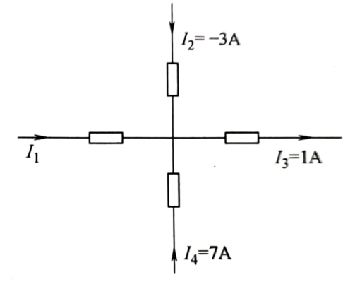1、如右图所示，根据基尔霍夫电流定律I1为（▲）。

A.-1A B.-2A

C.-3A D.-4A

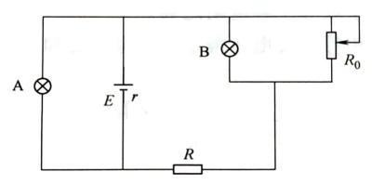2、如右图所示，若将R0的滑动片向下滑动，则两灯亮暗程度（▲）。

A.A灯变亮、B灯变暗 B.两灯均变亮

C.A灯不变、B灯变暗 D.两灯均变暗

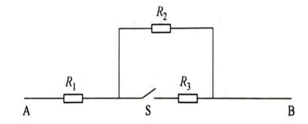3、如右图所示，R1=20Ω，R2=10Ω，R3=10Ω，A、B两端接在电压恒定的电源上，则（▲）。

A.S断开时，R1与R2的功率之比为1:5

B.S闭合时，通过R1与R2的电流之比为2:1

C.S断开与闭合两情况下，电阻R，两端的电压之比为2:1

D.断开与闭合两情况下，电阻R2的功率之比为7:12

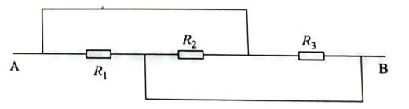4、如右图所示，已知R1=R2=R3=6Ω，A、B两端的等效电阻为（▲）。

A. 2Ω B.6Ω

C. 12Ω D. 18Ω

填空题

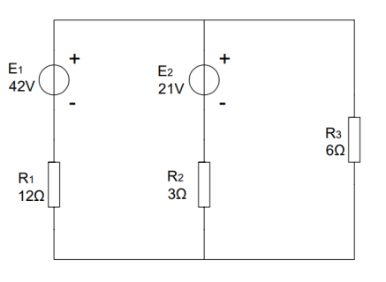1、如右图所示，电路中有（▲）个节点、（▲）条支路。

判断题

1. 电路中某两点间电压的正负，就是指这两点电位的相对高低。
2. 电路中的一个节点至少由三条支路汇交而成。
3. 流进一个节点的电路大小等于流出该节点的电流大小。

二极管

选择题

1、二极管具有（▲）导电特性。

A.双向 B.单双向

C.单向 D.特殊

2、不属于半导体材料的特性是（▲）。

A. 热敏性 B. 导电性 C. 光敏性 D. 掺杂性

3、二极管分类中，以下不属于结构分类的是（▲）。

A. 点接触型 B. 面接触型 C. 平面型 D. 曲面型

4、二极管正向特性中，硅管的门槛电压是（▲）。

A. 0.4V B. 0.5V C. 0.6V D. 0.7V

5、在电子电路中，若二极管的正极连接在高电位端，负极连接在低电位端，则这样的连接方式称为（▲）。

A. 正向偏置 B. 反向偏置 C. 正向连接 D. 反向连接

6、二极管具有（▲）个PN结。

A. 1 B. 2 C. 4 D. 5

7、二极管正向特性中，硅管的导通电压是（▲）。

A. 0.4V B. 0.5V C. 0.6V D. 0.7V

8、如果二极管的正、反电阻都很大，则晶体二极管（▲）。

A.正常 B. 已被击穿 C. 内部断路 D. 内部短路

9、我们在纯净的半导体中掺入（▲），制成N型半导体。

A. 磷元素 B. 硼元素 C. 金属 D. 绝缘体

填空题

1、把（▲）和（▲）经过特殊的工艺结合在一起就形成了一个PN结。

2、二极管按照材料可以分为（▲）与（▲）。

3、锗二极管的门槛电压为（▲）导通电压为（▲）。

4、在二极管的正向特性中，（▲）应连接在高电位端，（▲）应连接在低电位端。

判断题

1、二极管有两个电极，电流可以从任意方向流通。

2、二极管接在电路中，只要有电压，就会有电流流通。

3、当加在二极管两端的电压很小时，二极管的正向电流十分微弱。

4、二极管正极接在低电位端，负极接在高电位端，这样的连接方式称为正向偏置。

7、使用万用表测量二极管，如果测量结果为无穷大，则二极管一定损坏。

8、当二极管反向偏置时，二极管中一定不会有电流流过。

9、当硅二极管的正向电压大于0.7V时，二极管就会导通。